第一学期 七年级数学
期末复习专题 图形认识
姓名：_______________班级：_______________得分：_______________
一 选择题：
1.如图是由几个相同的小正方体搭成的几何体的三视图，则搭成这个几何体的小正方体的个数是（ ）
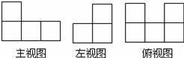
A.5 B.6 C.7 D.8
2.如图，把一个正方形三次对折后沿虚线剪下则得到的图形是 （ ）
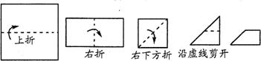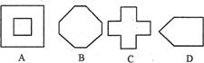
3.下列四个图中能用，，三种方法表示同一个角的是( )
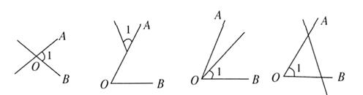
A. B. C. D.
4.如果有一个正方体，它的展开图可能是下列四个展开图中的( )
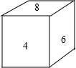 A.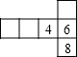 B.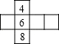 C.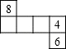 D.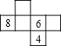
5.下列说法中，正确的有( )
①过两点有且只有一条直线；
②连接两点的线段叫做两点的距离；
③两点之间，垂线最短；
④若AB=BC，则点B是线段AC的中点．
A.1个 B.2个 C.3个 D.4个
6.下列命题中是真命题是（ ）
A.锐角大于它的余角 B.锐角大于它的补角
C.钝角大于他的补角 D.锐角与钝角之和等于平角
7.下列举反例说明“一个角的余角大于这个角”是假命题的四个选项中，错误的是( )
A.设这个角是45°，它的余角是40°，但45°=45°
B.设这个角是30°，它的余角是60°，但30°<60°
C.设这个角是60°，它的余角是30°，但30°<60°
D.设这个角是50°，它的余角是40°，但40°<50°
8.把两条线段AB和CD放在同一条直线上比较长短时，下列说法错误的是（ ）
A.如果线段AB的两个端点均落在线段CD的内部，那么AB<CD
B.如果A,C重合，B落在线段CD的内部，那么AB<CD
C.如果线段AB的一个端点在线段CD的内部，另一个端点在线段CD的外部，那么AB〉CD
D.如果B，D重合，A，C位于点B的同侧，且落在线段CD的外部，则AB〉CD
9.下列四个有关生活、生产中的现象：①用两个钉子就可以把一根木条固定在墙上；②植树时，只要定出两棵树的位置，就能确定同一行树所在的直线；③从地到地架设电线，总是尽可能沿着线段架设；④把弯曲的公路改直，就能缩短路程.其中可用“两点之间，线段最短”来解释的现象有（ ）
A.①② B.①③ C.②④ D.③④
10.下列说法中正确的有（ ）
①过两点有且只有一条直线；②连接两点的线段叫两点的距离；
③两点之间线段最短；④如果AB=BC则点B是AC的中点；
⑤把一个角分成两个角的射线叫角的平分线 ⑥ 直线经过点A，那么点A在直线上.
A.2个 B.3个 C.4个 D.5个
11.如果A、B、C三点在同一直线上，且线段AB=6cm，BC=4cm，若M，N分别为AB，BC的中点，那么M，N两点之间的距离为( )
A.5cm B.1cm C.5或1 cm D.无法确定
12.线段AB被分为2:3:4三部分,已知第一部分和第三部分两中点间距离是5.4cm，则线段AB长度为 （ ）
A.8.1cm B.9.1cm C.10.8cm D.7.4cm
13.经过同一平面内A、B、C三点可连结直线的条数为( )
A.只能一条 B.只能三条 C.三条或一条 D.不能确定
14.如图,已知B是线段AC上的一点，M是线段AB的中点，N是线段AC的中点，P为NA的中点，Q是AM的中点，则MN：PQ等于（ ）
A.1 B.2 C.3 D.4
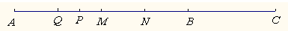
15.如图∠AOB是平角，过点O作射线OE，OC，OD．把∠BOE用图中的角表示成两个角或三个角和的形式，能有几种不同的表示方法（ ）
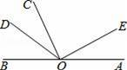 A．2种 B．3种 C．4种 D．5种
16.如图，甲从 A 点出发向北偏东 70°方向走到点 B，乙从点 A 出发向南偏西 15°方向走到点 C，则
∠BAC 的度数是（ ）
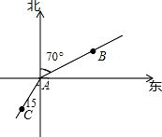 A．85° B．160° C．125° D．105°
17.如图，已知O为直线AB上一点，OC平分∠AOD，∠BOD=3∠DOE，∠COE=α，则∠BOE的度数为( )
A.360°﹣4α B.180°﹣4α C.α D.2α﹣60°
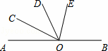
18.如图，∠AOB=∠COD，若∠AOD=110º，∠BOC=70º，则以下结论正确的个数为（ ）
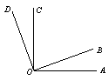
①∠AOC=∠BOD=90º ②∠AOB=20º ③∠AOB=∠AOD-∠AOC ④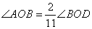
A.1个 B.2个 C.3个 D.4个
19.一个角比它的余角大18°22′46″，则这个角的补角的度数为( )
A.35°48′37″ B.144°11′23″ C.125°48′37″ D.36°11′23″
20.如图所示, 两人沿着边长为90m的正方形, 按A→B→C→D→A……的方向行走. 甲从A点以65m/min的速度、乙从B点以72m/min的速度行走, 当乙第一次追上甲时, 将在正方形的 （ ）
（A）AB边上 （B）DA边上 （C）BC边上 （D）CD边上
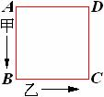
二 填空题:
21.如图，点C是的边OA上一点，D、E是边OB上两点，则图中共有 条线段， 条射线， 个小于平角的角。
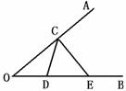
22.如图，该图中不同的线段共有_______条.
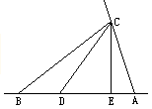
23.一个角是70°39′,则它的余角是 .
24.用度、分、秒表示 35.12°=_______°______′_______″.
25.如图,能用字母表示的直线有_______条，它们是______；能用字母表示的线段有_____条，它们是______；在直线EF上的射线有_______条，它们是___________.
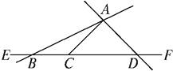
26.∠AOB与锐角∠BOC互补，OD平分∠AOB，OE平分∠BOC，若∠AOB=α，则∠DOE=_________（可用含α的式子表示）.
27.一个角的补角是它得余角得4倍，则这个角的度数是 ．
28.已知 A、B、C 三点在同一条直线上，M、N 分别为线段 AB、BC 的中点，且 AB=60，BC=40， 则 MN 的长为
29.如图，点C是线段AB上一点，AC＜CB，M、N分别是AB和CB的中点，AC=8，NB=5，则线段MN= ．
30.如图，线段AB表示一根对折以后的绳子，现从P处把绳子剪断，剪断后的各段绳子中最长的一段为40cm，若AP=PB，则这条绳子的原长为 .

三 作图题:
31.已知：∠1与∠2，且∠1＞∠2，画∠AOB，使∠AOB=（∠1－∠2）．
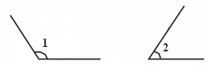

四 计算题:
32.90°-78°19′40″ 33.27°56′24″÷3. 34.132°26′42″－41.325°×3．

五 简答题:
35.填空，完成下列说理过程
如图，点A，O，B在同一条直线上， OD，OE分别平分∠AOC和∠BOC.
（1）求∠DOE的度数；
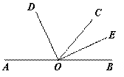
（2）如果∠COD=65°，求∠AOE的度数.
解：（1）如图，因为OD是∠AOC的平分线，
所以∠COD =∠AOC.
因为OE是∠BOC 的平分线，
所以 =∠BOC.
所以∠DOE=∠COD+ =（∠AOC+∠BOC）=∠AOB= °.
（2）由（1）可知∠BOE=∠COE = －∠COD= °.
所以∠AOE= －∠BOE= °.

36.(1)若时针由2点30分走到2点55分, 问分针、时针各转过多大的角度?
(2)钟表上2时15分时, 时针与分针所成的锐角的度数是多少?

37.如图，已知B，C两点把线段AD分成2∶5∶3三部分，M为AD的中点，BM=6cm，求CM和AD的长．
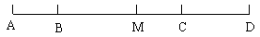

38.已知线段，在AB上有点C、M、D、N四个点，且满足，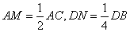，求MN的长度.

39.如图，已知为上一点，与互补，，分别为，的平分线，若，试求与的度数．
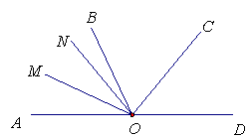

40.如图，∠AOB=90°，∠AOC为∠AOB外的一个锐角，且∠AOC=30°，射线OM平分∠BOC，ON平分∠AOC.
(1)求∠MON的度数；
(2)如果(1)中∠AOB=α，其他条件不变，求∠MON的度数；
(3)如果(1)中∠AOC=β(β为锐角)，其他条件不变，求∠MON的度数；
(4)从(1)，(2)，(3)的结果中，你能看出什么规律？
(5)线段的计算与角的计算存在着紧密的联系，它们之间可以互相借鉴解法．请你模仿(1)～(4)设计一道以线段为背景的计算题，并写出其中的规律．
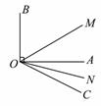

参考答案
1、B 2、C 3、D 4、A 5、A 6、C 7、B 8、C 9、D 10、B 11、C 12、A 13、C 14、B
15、B 16、C 17、A 18、C 19、C 20、B 21、6，5，10 22、10； 23、19°21′ 24、35 7 12
25、答案:3 直线AD、直线AB、直线BD 6 线段AB、线段AC、线段AD、线段BC、线段CD、线段BD 6 射线BE、射线BF、射线CE、射线CF、射线DE、射线DF
26、90或α-90 27、；28、10 或 50 ．29、 4 ．30、60、120
31、方法一
①量得∠1=120°，∠2=44°；②算∠AOB=(120°－44°)=38°；③画∠AOB=38°．
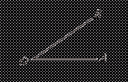则∠AOB就是所要画的38°角．
方法二
①画∠AOC=120°；
②以O为顶点OC为一边在∠AOC的内部画∠COD=44°；
③量得∠AOD=76°，则∠AOD=38°；
④以O为顶点，OA为一边，在∠AOD的内部画∠AOB=38°．
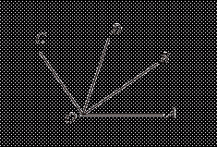则∠AOB就是所要画的38°的角．
32、11°40′20″
33、27°56′24″÷3=27°54′144″÷3=9°18′48″.
34、解法一 132°26′42″－41.325°×3=132.445°－123.975°=8.47°．
解法二 132°26′42″－41.325°×3=132°26′42″－123.975°
=132°26′42″－123°58′30″=131°86′42″－123°58′30″=8°28′12″．
35、（1）如图，因为OD是∠AOC的平分线，所以∠COD=∠AOC.因为OE是∠BOC 的平分线，所以∠COE=∠BOC. 所以∠DOE=∠COD+∠COE=（∠AOC+∠BOC）=∠AOB=90°.
（2）由（1）可知∠BOE=∠COE=∠DOE－∠COD=25°.所以∠AOE=∠AOB－∠BOE=155°.
【答案】解：（1）∠COE，∠COE，90（2）∠DOE（或者90°），25，∠AOB（或者180°），155

36、解: (1)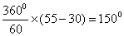 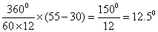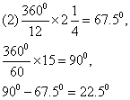

37、解：设AB=2cm，BC=5cm，CD=3cm 所以AD=AB+BC+CD=10cm
因为M是AD的中点，所以AM=MD=AB=5cm 所以BM=AM－AB=5－2=3cm
因为BM=6 cm，所以3=6，=2
故CM=MD－CD=5－3=2=2×2= 4cm，AD=10=10×2=20 cm
38、7
39、130度，50度
40、解：(1)因为∠AOB=90°，∠AOC=30°，所以∠BOC=120°.
因为OM平分∠BOC，所以∠COM=∠BOC=60°.
因为ON平分∠AOC，所以∠CON=∠AOC=×30°=15°，所以∠MON=∠COM－∠CON=60°－15°=45°
(2)当∠AOB=α，其它条件不变时，仿(1)可得∠MON＝α
(3)仿(1)可求得∠MON=∠COM－∠CON=45°
(4)从(1)(2)(3)的结果中，可以得出一般规律：∠MON的大小总等于∠AOB的一半，与锐角∠AOC的大小无关
(5)问题可设计为：已知：线段AB=a，延长AB到点C，使BC=6，点M，N分别为AC，BC的中点，求MN的长．规律是：MN的长度总等于AB的长度的一半，而与BC的长度无关

